**TÀI LIỆU ĐẶC TẢ YÊU CẦU PHẦN MỀM**

**Phát triển website hỗ trợ tìm kiếm việc làm/thực tập cho sinh viên**

**Phiên bản 1.0**

**Đơn vị thực hiện:Nhóm4**

**Người thực hiện:**

**Võ Đình Phúc.**

**Phan Hữu Phước.**

**Đà Nẵng, ngày 02, tháng 01, năm 2024**

# Mục lục

Mục lục 1

Danh mục hình ảnh, bảng biểu 3

1. Giới thiệu 5
   1. Mục đích 5
   2. Phạm vi 5
   3. Từ điển thuật ngữ 5
   4. Tài liệu tham khảo 6
   5. Tổng quát 6
2. Các yêu cầu chức năng 7
   1. Các tác nhân 7
   2. Các chức năng của hệ thống 7
   3. Biểu đồ use case tổng quan 8
   4. Biểu đồ use case phân rã 9
      1. Phân rã use case “Quản trị viên” 9
      2. Phân rã use case “Nhà tuyển dụng” 10
   5. Đặc tả các usecase 19
      1. Đăng nhập 19
      2. Thay đổi mật khẩu 20
      3. Thiết lập lại mật khẩu 20
      4. Đăng ký 21
      5. Cập nhật thông tin cá nhân 22
      6. Tìm kiếm sinh viên,nhà tuyền dụng 23
      7. Câu hỏi thường gặp, bài đăng, lịch sử bài đăng 24
      8. Quản lý người dùng 26
      9. Quản lý bài đăng 28
      10. Quản lý đăng bài 30
      11. Quản lý lịch sử đăng bài 31
3. Các yêu cầu phi chức năng 44
   1. Giao diện người dùng 44
   2. Tính bảo mật 44
   3. Ràng buộc 44

# Danh mục hình ảnh, bảng biểu

Hình 2-1: Biểu đồ use case tổng quan 8

Hình 2-2: Biểu đồ use case Quản trị viên 9

Hình 2-3: Biểu đồ use case Nhà tuyền dụng 10

Bảng 1-1: Từ điển thuật ngữ 5

Bảng 2-1: Đặc tả chức năng “Đăng nhập” 13

Bảng 2-2: Dữ liệu chức năng “Đăng nhập” 13

Bảng 2-3: Đặc tả chức năng “Thay đổi mật khẩu” 14

Bảng 2-4: Đặc tả chức năng “Thiết lập lại mật khẩu” 14

Bảng 2-5: Đặc tả chức năng “Đăng ký” 15

Bảng 2-6: Dữ liệu chức năng “Đăng ký” 16

Bảng 2-7: Đặc tả chức năng “Cập nhật thông tin cá nhân” 16

Bảng 2-8: Dữ liệu chức năng “Cập nhật thông tin cá nhân” 17

Bảng 2-9: Đặc tả chức năng “Tìm kiếm nhà tuyển dụng,sinh viên” 17

Bảng 2-10: Dữ liệu đầu vào chức năng Tìm kiếm 18

Bảng 2-11: Dữ liệu tìm kiếm faqs 19

Bảng 2-12: Dữ liệu tìm kiếm bài đăng 19

Bảng 2-13: Dữ liệu tìm kiếm lịch sử đăng bài 19

Bảng 2-14: Dữ liệu tìm kiếm bài đăng 19

Bảng 2-15: Đặc tả chức năng “Quản trị người dùng” 20

Bảng 2-16: Dữ liệu đầu vào chức năng “Quản trị người dùng” 21

Bảng 2-17: Đặc tả chức năng “Quản lý bài đăng” 22

Bảng 2-18: Đặc tả chức năng “Quản lý đăng bài” 25

Bảng 2-19: Dữ liệu đầu vào chức năng “Quản lý bài đăng” 28

Bảng 2-20: Đặc tả chức năng “Xem lịch sử bài đăng” 28

Bảng 2-21: Đặc tả sử dụng các chức năng hệ thống của sinh viên 30

1. **Giới thiệu**

## Mục đích

- Dự án nhằm tạo ra một ứng dụng di động hoặc web nhằm hỗ trợ sinh viên trong việc tìm kiếm cơ hội việc làm hoặc thực tập phù hợp với nhu cầu và yêu cầu của họ.

- Cung cấp cho sinh viên một nền tảng trực tuyến để dễ dàng tìm kiếm và ứng tuyển các vị trí việc làm hoặc thực tập.

- Hỗ trợ sinh viên tìm kiếm cơ hội việc làm/ thực tập phù hợp với chuyên ngành, kĩ năng và mục tiêu sự nghiệp của họ.

-Kết nối sinh viên với các nhà tuyển dụng và các tổ chức cung cấp cơ hội việc làm thực tập.

## Phạm vi

Tài liệu đặc tả yêu cầu phần mềm này được xây dựng nhằm phục vụ cho dự án “ Ứng dụng hỗ trợ tìm kiếm việc làm/ thực tập cho sinh viên ”.

Với việc phát triển hệ thống hỗ trợ sinh viên tìm kiếm việc làm/ thực tập cho sinh viên, tổ chức cá nhân một công cụ đi kèm với cách tìm kiếm việc làm/ thực tập truyền thống. Mang lại nhiều lợi ích về kinh tế với chi phí thấp nhưng vẫn đảm bảo được vị trí việc làm và thực tập cho sinh viên.

Tìm kiếm việc làm/ thực tập dựa trên tiêu chí như chuyên ngành, vị trí, mức lương và loại công việc.

Hiển thị thông tin chi tiết về các vị trí việc làm/ thực tập, bao gồm mô tả công việc, yêu cầu và thông tin về nhà tuyển dụng.

Đăng ký và ứng tuyển vào các vị trí việc làm/ thực tập một cách dễ dàng từ ứng dụng.

Lưu trữ và quản lý hồ sơ cá nhân của sinh viên, bao gồm thông tin về kinh nghiệm làm việc, học vấn và kỹ năng.

Gửi thông báo về các cơ hội việc làm/ thực tập mới phù hợp với hồ sơ của sinh viên.

## Từ điển thuật ngữ

|  |  |
| --- | --- |
| Software Requirements Specifications- SRS | Đặc tả yêu cầu phần mềm |
| Use Case(s) | Biểu đồ mô tả những yêu cầu của hệ thống |
|  |  |
| Web server | Phần mềm máy chủ cung cấp các chức năng, tài nguyên cho máy khách |
| JavaScript | Ngôn ngữ lập trình sử dụng trên các trình duyệt web |
| Hypertext Markup Language (HTML) | Ngôn ngữ đánh dấu siêu văn bản |
| NTD-QTV | Nhà tuyển dụng, Quản trị viên |

#### Bảng 1-1: Từ điển thuật ngữ

## Tài liệu tham khảo

*IEEE Recommended Practice for Software Requirements Specifications," in IEEE Std 830-1998, vol., no., pp.1-40, 20 Oct. 1998.

*IEEE Guide for Developing System Requirements Specifications," in IEEE Std 1233-1996, vol., no., pp.1-30, 22 Dec. 1996.

*Custom Software Requirements Specification Document Example (International Standard) - Software Development Company.

## Tổng quát

Tài liệu này được viết dựa theo chuẩn của Tài liệu đặc tả yêu cầu phần mềm (Software Requirements Specifications - SRS) được giải thích trong "IEEE Recommended Practice for Software Requirements Specifications" và " IEEE Guide for Developing System Requirements Specifications".

Với cấu trúc được chia làm ba phần:

* + 1. Phần 1: Cung cấp cái nhìn tổng quan về các thành phần của SRS.
    2. Phần 2: Mô tả tổng quan các nhân tố, ràng buộc, đặc điểm người dùng, môi trường thực thi tác động lên hệ thống và các yêu cầu của nó. Cung cấp thông tin chi tiết các yêu cầu chức năng, cung cấp cho các nhà phát triển phần mềm thông tin để phát triển phần mềm đáp ứng được các yêu cầu đó.
    3. Phần 3: Các yêu cầu phi chức năng.

# Các yêu cầu chức năng

## Các tác nhân

Hệ thống gồm có các tác nhân là sinh viên, nhà tuyển dụng, quản trị viên hệ thống, nhà phát triển.

**1.Sinh viên:**

*Người dùng chính của hệ thống:* Sinh viên sẽ sử dụng hệ thống để tìm kiếm cơ hội việc làm hoặc thực tập phù hợp với mục tiêu sự nghiệp và kỹ năng của họ.

*Yêu cầu và phản hồi:* Sinh viên có thể đặc yêu cầu hoặc phản hồi về các tính năng, giao diện người dùng, hoặc nội dung của hệ thống.

**2.Nhà tuyển dụng:**

*Cung cấp cơ hội việc làm/ thực tập:* Nhà tuyển dụng sẽ đăng tải thông tin về các vị trí việc làm hoặc thực tập trên hệ thống để thu hút sinh viên.

*Quản lý thông tin công việc:* Nhà tuyển dụng cần quản lý và cập nhật thông tin chi tiết về các vị trí việc làm/ thực tập của họ trên hệ thống.

**3.Quản trị viên hệ thống:**

*Quản lý và duy trì hệ thống:* Quản trị viên sẽ đảm nhận trách nhiệm quản lý và duy trì hệ thống để đảm bảo hoạt động ổn định và bảo mật.

*Xử lý vấn đề kỹ thuật:* Quản trị viên sẽ giải quyết các vấn đề kỹ thuật và sự cố xảy ra trên hệ thống.

**4.Khách:**

*Khách viếng thăm:* Khách viếng thăm sẽ có thể xem các bài đăng đã được duyệt và được hướng dẫn để đồng ý đăng ký tài khoản trên ứng dụng

## Các chức năng của hệ thống

* + 1. Đăng nhập: Chức năng này nhằm mục đínch xác thực người dùng khi tương tác với hệ thống nhằm cung cấp quyền cũng như phạm vi truy cập hệ thống.
    2. Đăng ký: Để truy cập sử dụng hệ thống thì Người dùng trước hết cần đăng ký tài khoản.
    3. Quản trị người dùng: Quản trị viên có vai trò quản trị những người dùng trong hệ thống.
    4. Các nhóm chức năng quản lý tìm kiếm cơ hội việc làm/ thực tập: Công việc quản lý tìm kiếm cơ hội việc làm/ thực tập.

- Cho phép sinh viên tìm kiếm các vị trí việc làm hoặc thực tập dựa trên các tiêu chí như chuyên ngành, vị trí, mức lương, loại công việc và từ khóa.

- Hiển thị thông tin chi tiết về các vị trí việc làm/ thực tập bao gồm mô tả công việc, yêu cầu, điều kiện và thông tin về nhà tuyển dụng.

- Hỗ trợ sinh viên trong việc hiểu rõ về các cơ hội việc làm/ thực tập và quyết định xem có phù hợp hay không.

* + 1. Đăng ký trực tuyến tìm kiếm cơ hội việc làm/ thực tập và tuyển dụng việc làm/ thực tập cho sinh viên: Người dùng sử dụng chức năng nhằm mục đích ghi danh hoặc tuyển dụng đến các nhà tuyển dụng và các sinh viên.

- Cho phép sinh viên đăng ký và tạo hồ sơ cá nhân trực tuyến trên hệ thống

- Cung cấp chức năng ứng tuyển trực tuyến để sinh viên có thể gửi hồ sơ ứng tuyển cho các vị trí việc làm/ thực tập một cách thuận tiện và nhanh chóng.

Để có thể hình dung rõ hơn về các tác nhân cũng như yêu cầu chức năng của hệ thống bằng cách mô hình hóa chúng dưới các sơ đồ use cases, các sơ đồ sẽ được trình bày phía sau.

## 1.1 Mô hình các tình huống sử dụng tổng quan

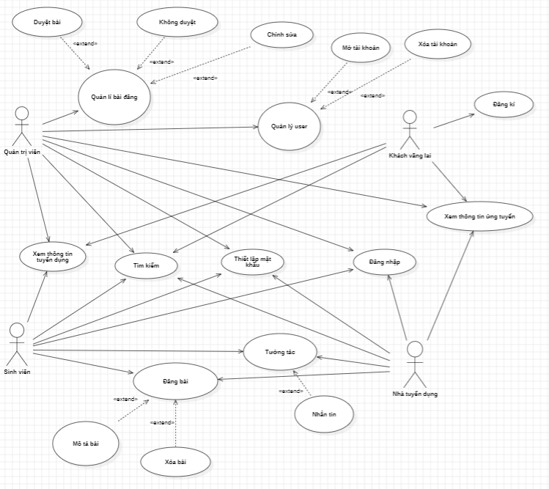

## Biểu đồ use case tổng quan

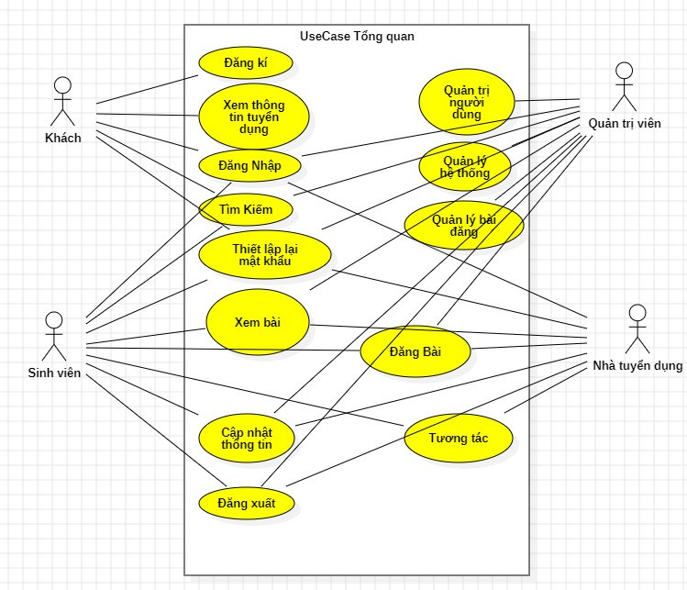

#### Hình 2-1: Biểu đồ use case tổng quan

## Biểu đồ use case phân rã

### Phân rã use case “Quản trị viên”

#### Hình 2-2: Biểu đồ use case Quản trị viên

### Phân rã use case “Nhà tuyển dụng”

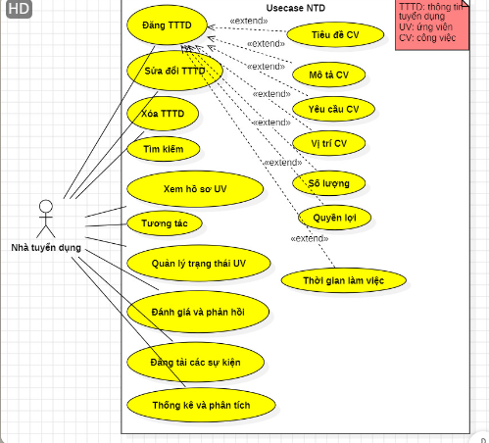

#### Hình 2-3: Biểu đồ use case Nhà tuyển dụng

## Biểu đồ hoạt động

## 2.5.1Biểu đồ hành động chức năng đang nhập

#### Hình 2-4: Biểu đồ hoạt động đăng nhập

## 2.5.2Biểu đồ hành động chức năng đăng kí

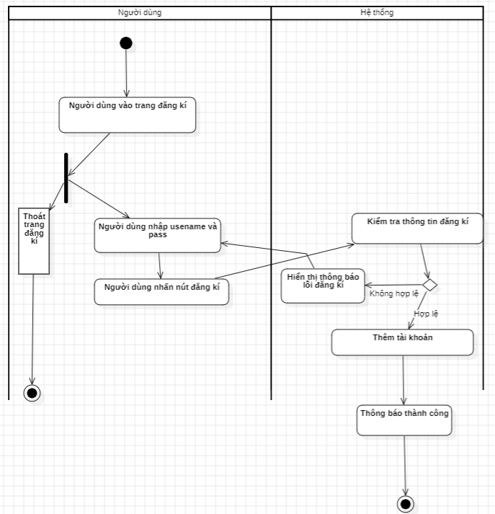

#### Hình 2-4: Biểu đồ hoạt động đăng ký

## 2.5.1Biểu đồ hành động chức năng đăng bài

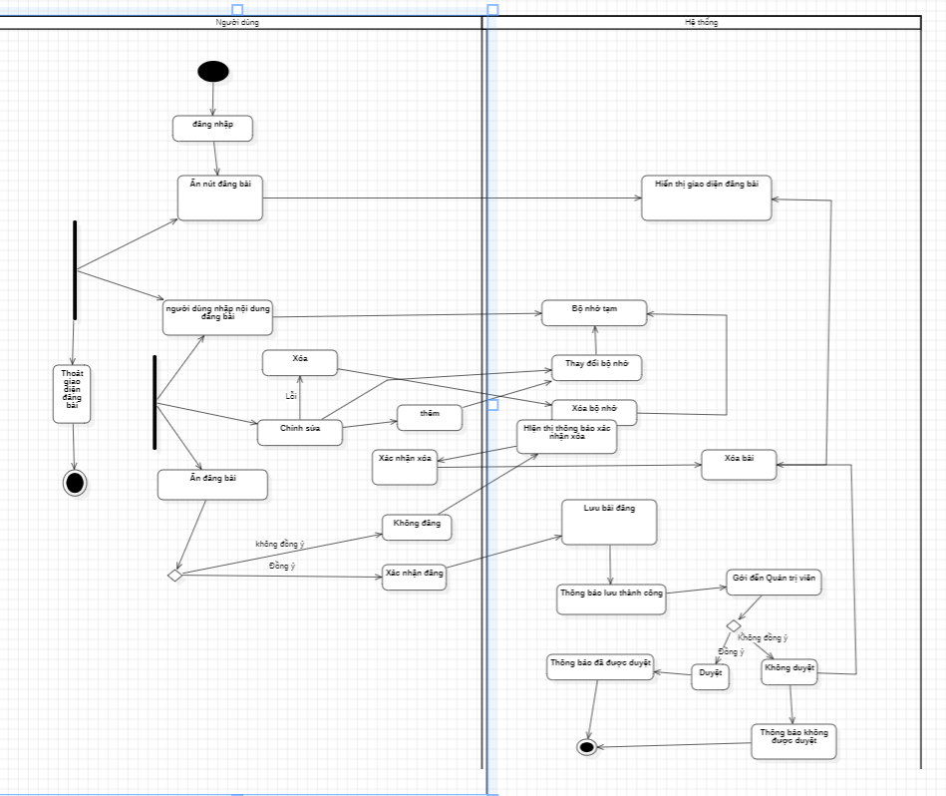

#### Hình 2-4: Biểu đồ hoạt động đăng bài

## Đặc tả các usecase

### Đăng nhập

|  |  |  |  |  |  |  |  |
| --- | --- | --- | --- | --- | --- | --- | --- |
| **Mã Use case** | UC001 | | | | **Tên Use case** | Đăng nhập | |
| **Tác nhân** | Khách | | | | | | |
| **Mô tả** | Tác nhân đăng nhập vào hệ thống để sử dụng các chức năng hệ thống | | | | | | |
| **Sự kiện kích hoạt** | Click vào nút đăng nhập trên giao diện website | | | | | | |
| **Tiền điều kiện** | Tác nhân đã có tài khoản trên hệ thống | | | | | | |
| **Luồng sự kiện chính (Thành công)** |  | **STT** | **Thực hiện bởi** | **Hành động** | | |  |
| 1. | Khách | Chọn chức năng Đăng nhập | | |
| 2. | Hệ thống | Hiển thị giao diện đăng nhập | | |
| 3. | Khách | Nhập email và mật khẩu (mô tả phía dưới *) | | |
| 4. | Khách | Yêu cầu đăng nhập | | |
| 5. | Hệ thống | Kiểm tra xem khách đã nhập các trường bắt buộc nhập hay chưa | | |
| 6. | Hệ thống | Kiểm tra email và mật khẩu có hợp lệ do khách nhập trong hệ thống hay không | | |
| 7. | Hệ thống | Hiển thị chức năng tương ứng đối với Người dùng | | |
| **Luồng sự kiện thay thế** |  | **STT** | **Thực hiện bởi** | **Hành động** | | |  |
| 6a. | Hệ thống | Thông báo lỗi: Cần nhập các trường bắt buộc nhập nếu khách nhập thiếu | | |
| 7a. | Hệ thống | Thông báo lỗi: Email và/hoặc mật khẩu chưa đúng nếu không tìm thấy email và mật khẩu trong hệ thống | | |
| **Hậu điều kiện** | Tác nhân đăng nhập được vào hệ thống | | | | | | |

#### Bảng 2-1: Đặc tả chức năng “Đăng nhập”

* Dữ liệu đầu vào gồm các trường dữ liệu sau:

|  |  |  |  |  |  |
| --- | --- | --- | --- | --- | --- |
| **STT** | **Trường dữ liệu** | **Mô tả** | **Bắt buộc?** | **Điều kiện hợp lệ** | **Ví dụ** |
| 1. | Email | Input email field | Có | Đúng định dạng email | [vdpphp@gmail.com](mailto:qndev@gmail.com) |
| 2. | Mật khẩu | Pasword field | Có | Tối thiểu 8 kí tự | Password |

#### Bảng 2-2: Dữ liệu chức năng “Đăng nhập”

### Thay đổi mật khẩu

|  |  |  |  |  |  |  |
| --- | --- | --- | --- | --- | --- | --- |
| **Mã Use case** | UC002 | | | **Tên Use case** | Thay đổi mật khẩu | |
| **Tác nhân** | Sinh viên, Quản trị viên, Nhà tuyển dụng | | | | | |
| **Mô tả** | Tác nhân muốn thay đổi mật khẩu để bảo vệ tài khoản | | | | | |
| **Sự kiện kích hoạt** | Click vào dropbox Profile item đối với QTV, dropbox liên kết “Change Passwork” đối với Sinh viên và Nhà tuyển dụng trên phần đầu trang | | | | | |
| **Tiền điều kiện** | Tác nhân đăng nhập thành công vào hệ thống | | | | | |
| **Luồng sự kiện chính (Thành công)** |  | **STT** | **Thực hiện bởi** | **Hành động** | |  |
| 1. | Người dùng | Chọn chức năng Thay đổi mật khẩu | |  |
| 2. | Hệ thống | Hiển thị giao diện chức năng thay đổi mật khẩu | |  |
| 3. | Người dùng | Điền thông tin mật khẩu cũ để xác minh, mật khẩu mới để thay đổi và xác minh lại mật khẩu mới trùng khớp với mật khẩu cần thay đổi | |  |
| 4. | Người dùng | Yêu cầu thay đổi mật khẩu | |  |
| 5. | Hệ thống | Kiểm tra mật khẩu cũ, mật khẩu mới và xác nhận mật khẩu mới có trùng khớp và tiến hành thay đổi mật khẩu | |  |
| **Luồng sự kiện thay thế** |  | **STT** | **Thực hiện bởi** | **Hành động** | |  |
| 5a. | Hệ thống | Thông báo lỗi nếu thông tin mật khẩu đối tượng cung cấp không đúng hoặc không trùng khớp | |  |
| **Hậu điều kiện** | Cập nhật mật khẩu mới vào hệ thống | | | | | |

#### Bảng 2-3: Đặc tả chức năng “Thay đổi mật khẩu”

*Ghi chú: Đối với tác nhân là Quản trị viên thì use case thay đổi mật khẩu sẽ tích hợp vào use case cập nhật thông tin cá nhân với hai trường Input field là Password và Password Confirm. Đối với tác nhân là Sinh viên và Nhà tuyển dụng thì cần cung cấp thông tin mật khẩu cũ để xác minh.

### Thiết lập lại mật khẩu

|  |  |  |  |
| --- | --- | --- | --- |
| **Mã Use case** | UC003 | **Tên Use case** | Thiết lập lại mật khẩu |
| **Tác nhân** | Sinh viên, Quản trị viên, Nhà tuyển dụng (Người sử dụng hệ thống – Người dùng) | | |
| **Mô tả** | Tác nhân muốn thiết lập lại mật khẩu khi quên mật khẩu | | |
| **Sự kiện kích hoạt** | Click vào liên kết “Lost your password?” đối với QTV và “Forgot password?” đối với Sinh viên và Nhà tuyển dụng tại trang đăng nhập | | |
| **Tiền điều kiện** | Tồn tại tài khoản cần thiết lập lại mật khẩu trên hệ thống | | |

|  |  |  |  |  |  |
| --- | --- | --- | --- | --- | --- |
| **Luồng sự kiện chính (Thành công)** |  | **STT** | **Thực hiện bởi** | **Hành động** |  |
| 1. | Người dùng | Chọn chức năng Thiết lập lại mật khẩu (sự kiện kích hoạt bên trên) |  |
| 2. | Hệ thống | Hiển thị giao diện chức năng thiết lập lại mật khẩu |  |
| 3. | Người dùng | Nhập email tương ứng với tài khoản cần thiết lập lại mật khẩu |  |
| 4. | Người dùng | Yêu cầu thiết lập lại mật khẩu (submit nút để gửi yêu cầu) |  |
| 5. | Hệ thống | Kiểm tra định dạng email có đúng không và có tồn tại tài khoản ứng với email mà Người dùng nhập không, nếu thỏa mãn hệ thống sẽ gửi liên kết thiết lập lại mật khẩu đến email cho Người dùng |  |
| **Luồng sự kiện thay thế** |  | **STT** | **Thực hiện bởi** | **Hành động** |  |
| 5a. | Hệ thống | Thông báo lỗi nếu thông tin mật khẩu đối tượng cung cấp không đúng hoặc không trùng khớp |  |
| 5b. | Hệ thống | Thông báo thành công nếu gửi được liên kết đến cho Người dùng |  |
| **Hậu điều kiện** | Hệ thống gửi được liên kết thiết lập lại mật khẩu đến email người yêu cầu thiết lập lại mật khẩu (liên kết thiết lập lại mật khẩu chỉ tồn tại trong vòng 60 phút) | | | | |

#### Bảng 2-4: Đặc tả chức năng “Thiết lập lại mật khẩu”

### Đăng ký

|  |  |  |  |  |  |  |
| --- | --- | --- | --- | --- | --- | --- |
| **Mã Use case** | UC004 | | | **Tên Use case** | Đăng ký | |
| **Tác nhân** | Khách | | | | | |
| **Mô tả** | Tác nhân đăng ký tài khoản để sử dụng chức năng của hệ thống | | | | | |
| **Sự kiện kích hoạt** | Click vào nút đăng ký trên thanh tiêu đề | | | | | |
| **Tiền điều kiện** | Không | | | | | |
| **Luồng sự kiện chính (Thành công)** |  | **STT** | **Thực hiện bởi** | **Hành động** | |  |
| 1. | Khách | Chọn chức năng Đăng ký | |  |
| 2. | Hệ thống | Hiển thị giao diện đăng ký | |  |
| 3. | Khách | Nhập các thông tin tài khoản (mô tả phía dưới *) | |  |
| 4. | Khách | Yêu cầu đăng ký | |  |
| 5. | Hệ thống | Kiểm tra xem khách đã nhập các trường bắt buộc nhập hay chưa | |  |

|  |  |  |  |  |  |
| --- | --- | --- | --- | --- | --- |
|  |  | 6. | Hệ thống | Kiểm tra địa chỉ email của khách có hợp lệ không |  |
| 7. | Hệ thống | Kiểm tra mật khẩu nhập lại và mật khẩu có trùng nhau hay không |  |
| 8. | Hệ thống | Kiểm tra mật khẩu có đủ mức độ an toàn hay không |  |
| 9. | Hệ thống | Lưu thông tin tài khoản và thông báo đăng ký thành công |  |
| **Luồng sự kiện thay thế** |  | **STT** | **Thực hiện bởi** | **Hành động** |  |
| 6a. | Hệ thống | Thông báo lỗi: Cần nhập các trường bắt buộc nhập nếu khách nhập thiếu |  |
| 7a. | Hệ thống | Thông báo lỗi: Địa chỉ email không hợp lệ nếu địa chỉ email không hợp lệ |  |
| 8a. | Hệ thống | Thông báo lỗi: Mật khẩu xác nhận không trùng với Mật khẩu nếu hai mật khẩu không trùng nhau |  |
| 9a. | Hệ thống | Thông báo lỗi: Mật khẩu cần đảm bảo độ an toàn nếu mật khẩu không đảm bảo độ an toàn được quy định bởi hệ thống (có ít nhất 6 ký tứ) |  |
| **Hậu điều kiện** | Tài khoản được tạo và lưu trữ vào hệ thống | | | | |

#### Bảng 2-5: Đặc tả chức năng “Đăng ký”

* Dữ liệu đầu vào của chức năng Đăng ký gồm các trường dữ liệu sau:

|  |  |  |  |  |  |
| --- | --- | --- | --- | --- | --- |
| **STT** | **Trường dữ liệu** | **Mô tả** | **Bắt buộc?** | **Điều kiện hợp lệ** | **Ví dụ** |
| 1. | Email | Input email field | Có | Địa chỉ email hợp lệ | [vdpph@gmail.com](mailto:qndev@gmail.com) |
| 2. | Mật khẩu | Pasword field | Có | Ít nhất 8 ký tự | 12345678 |
| 3. | Xác nhận mật khẩu | Pasword field | Có | Trùng với Mật khẩu | 12345678 |

#### Bảng 2-6: Dữ liệu chức năng “Đăng ký”

### Cập nhật thông tin cá nhân

|  |  |  |  |
| --- | --- | --- | --- |
| **Mã Use case** | UC005 | **Tên Use case** | Cập nhật thông tin cá nhân |
| **Tác nhân** | Sinh viên, Nhà tuyển dụng, Quản trị viên (Người dùng) | | |
| **Mô tả** | Tác nhân cập nhật thông tin cá nhân | | |
| **Sự kiện kích hoạt** | Click vào dropbox Profile item đối với QTV, “My Profile” với Sinh viên và Nhà tuyển dụng trên phần đầu trang(header) | | |

|  |  |  |  |  |  |
| --- | --- | --- | --- | --- | --- |
| **Tiền điều kiện** | Tác nhân đăng nhập thành công | | | | |
| **Luồng sự kiện chính**  **(Thành công)** |  | **STT** | **Thực hiện bởi** | **Hành động** |  |
| 1. | Người dùng | Chọn chức năng Cập nhật thông tin cá nhân |
| 2. | Hệ thống | Hiển thị giao diện cập nhật thông tin cá nhân |
| 3. | Người dùng | Điền thông tin cần cập nhật (mô tả phía dưới *) |
| 4. | Người dùng | Yêu cầu cập nhật |
| 5. | Hệ thống | Kiểm tra thông tin nhập liệu của người dùng |
| 6. | Hệ thống | Cập nhật và thông báo thành công |
| **Luồng sự kiện thay thế** |  | **STT** | **Thực hiện bởi** | **Hành động** |  |
| 5a. | Hệ thống | Thông báo lỗi nếu kiểm tra thông tin nhập liệu không đúng định dạng |
| 6a. | Hệ thống | Thông báo lỗi nếu hệ thống không thể cập nhật thông tin |
| **Hậu điều kiện** | Cập nhật thành công, thông tin mới sẽ được lưu trữ vào hệ thống | | | | |

#### Bảng 2-7: Đặc tả chức năng “Cập nhật thông tin cá nhân”

* Dữ liệu đầu vào chức năng Cập nhật thông tin cá nhân:

|  |  |  |  |  |  |
| --- | --- | --- | --- | --- | --- |
| **STT** | **Trường dữ liệu** | **Mô tả** | **Bắt buộc?** | **Điều kiện hợp lệ** | **Ví dụ** |
| 1. | Họ tên | Input text field | Không | Không quá 255 kí tự | Nguyễn Đình Quang |
| 2. | Email | Input email field | Có | Đúng định dạng email | [vdpphp@gmail.com](mailto:qndev@gmail.com) |
| 3. | Ngày sinh | DatePicker | Không | Ngày tháng hợp lệ | 04/15/1996 |
| 4. | Điện thoại | Input text field | Không | Kí tự số | 0989123456 |
| 5. | Giới tính | Male, Female, Other | Không | Chọn Male, Female, Other | Male |
| 6. | Ảnh | Ảnh đại diện | Không | Định dạng png, gif, jpeg, jpg |  |

#### Bảng 2-8: Dữ liệu chức năng “Cập nhật thông tin cá nhân”

### Tìm kiếm sinh viên, nhà tuyển dụng

|  |  |  |  |
| --- | --- | --- | --- |
| **Mã Use case** | UC006 | **Tên Use case** | Tìm kiếm Sinh viên, Nhà tuyển dụng |
| **Tác nhân** | Quản trị viên, (QTV) | | |

|  |  |  |  |  |  |
| --- | --- | --- | --- | --- | --- |
| **Mô tả** | Tìm kiếm tài khoản có trên hệ thống | | | | |
| **Sự kiện kích hoạt** | Click search box hoặc dropbox với các thông tin tìm kiếm | | | | |
| **Tiền điều kiện** | Đăng nhập thành công vào hệ thống | | | | |
| **Luồng sự kiện chính**  **(Thành công)** |  | **STT** | **Thực hiện bởi** | **Hành động** |  |
| 1. | QTV | Chọn chức năng Tìm kiếm |
| 2. | Hệ thống | Hiển thị giao diện chức năng tìm kiếm |
| 3. | QTV | Nhập tên, email, số điện thoại hoặc giới tính người dùng muốn tìm kiếm (mô tả phía dưới *) |
| 4. | QTV | Yêu cầu tìm kiếm |
| 5. | Hệ thống | Tìm và lấy về thông tin những người dùng thoả mãn các tiêu chí tìm kiếm |
| 6. | Hệ thống | Hiển thị danh sách những người dùng thoả mãn điều kiện tìm kiếm nếu có ít nhất một người dùng được tìm thấy |
| **Luồng sự kiện thay thế** |  | **STT** | **Thực hiện bởi** | **Hành động** |  |
| 6a. | Hệ thống | Thông báo: Không tìm thấy thông tin người dùng nào thoả mãn tiêu chí tìm kiếm nếu trả về danh sách rỗng |
| **Hậu điều kiện** | Hiển thị những tài khoản tương ứng với thông tin cần tìm kiếm | | | | |

#### Bảng 2-9: Đặc tả chức năng “Tìm kiếm nhà tuyển dụng, sinh viên”

* Dữ liệu đầu vào khi tìm kiếm:

|  |  |  |  |  |  |
| --- | --- | --- | --- | --- | --- |
| **STT** | **Trường dữ liệu** | **Mô tả** | **Bắt buộc?** | **Điều kiện hợp lệ** | **Ví dụ** |
| 1. | Tên | Input text field | Không | Chuỗi kí tự | Nguyễn Văn A |
| 2. | Email | Input text field | Không | Định dạng email | [vdpphp@gmail.com](mailto:testmail@gmail.com) |
| 3. | Điện thoại | Input text field | Không | Kí tự số | 0989123456 |
| 4. | Giới tính | Select box | Không | Male/Female/Not hing | Male |

#### Bảng 2-10: Dữ liệu đầu vào chức năng Tìm kiếm

### Câu hỏi thường gặp, bài đăng, lịch sử bài đăng

Tương tự như đặc tả use case “Tìm kiếm nhà tuyển dụng, sinh viên” ta có luồng sự kiện tìm kiếm giữa tác nhân Quản trị viên, Nhà tuyển dụng, Sinh viên với hệ thống với dữ liệu tìm kiếm ở các use case này tương ứng dưới bảng sau:

** Dữ liệu đầu vào khi tìm kiếm câu hỏi thường gặp (faqs):

|  |  |  |  |  |  |
| --- | --- | --- | --- | --- | --- |
| **STT** | **Trường dữ liệu** | **Mô tả** | **Bắt buộc?** | **Điều kiện hợp lệ** | **Ví dụ** |
| 1. | Nội dung câu hỏi | Input text field | Không | Chuỗi kí tự | Các yêu cầu kỹ thuật để xem tài liệu trên hệ thống là gì ? |

#### Bảng 2-11: Dữ liệu tìm kiếm faqs

*** Dữ liệu đầu vào khi tìm kiếm bài đăng:

|  |  |  |  |  |  |
| --- | --- | --- | --- | --- | --- |
| **STT** | **Trường dữ liệu** | **Mô tả** | **Bắt buộc?** | **Điều kiện hợp lệ** | **Ví dụ** |
| 1. | Mã bài đăng | Input text field | Không | Chuỗi kí tự | CO123456 |
| 2. | Tên bài đăng | Input text field | Không | Chuỗi kí tự | Tuyển Fron-end… |
| 3. | Mô tả công việc | Input text field | Không | Chuỗi kí tự | Abcd… |
| 4. | Vị trí | Input text field | Không | Chuỗi kí tự | Full-stack |
| 5. | Số lượng | Input text field | Không | Kí tự số | 12 |
| 6. | Quyền lợi | Input text field | Không | Chuỗi kí tự | Bao ăn … |
| 7. | Thời gian làm việc | Input text field | Không | Chuỗi kí tự | 8 tiếng |
| 5. | Thời gian bắt đầu | Lựa chọn thời gian (Datetime Picker) | Không | Ngày tháng hợp lệ | 2024/03/01 |
| 6. | Thời gian kết thúc | Lựa chọn thời gian (Datetime Picker) | Không | Ngày tháng hợp lệ | 2024/06/01 |

#### Bảng 2-12: Dữ liệu tìm kiếm bài đăng

**** Dữ liệu đầu vào khi tìm kiếm lịch sử bài đăng:

|  |  |  |  |  |  |
| --- | --- | --- | --- | --- | --- |
| **STT** | **Trường dữ liệu** | **Mô tả** | **Bắt buộc?** | **Điều kiện hợp lệ** | **Ví dụ** |
| 1. | Tên bài đăng | Input text field | Không | Chuỗi kí tự | Abcd… |
| 2. | Mã bài đăng | Input text field | Không | Chuỗi kí tự | 0001 |

#### Bảng 2-13: Dữ liệu tìm kiếm lịch sử bài đăng

***** Dữ liệu đầu vào khi tìm kiếm bài đăng:

|  |  |  |  |  |  |
| --- | --- | --- | --- | --- | --- |
| **STT** | **Trường dữ liệu** | **Mô tả** | **Bắt buộc?** | **Điều kiện hợp lệ** | **Ví dụ** |
| 1. | Tên bài đăng | Input text field | Không | Chuỗi kí tự | Abcd… |

#### Bảng 2-14: Dữ liệu tìm kiếm bài đăng

### Quản trị người dùng

|  |  |  |  |  |  |  |  |
| --- | --- | --- | --- | --- | --- | --- | --- |
| **Mã Use case** | | UC008 | | | **Tên Use case** | Quản trị người dùng | |
| **Tác nhân** | | Quản trị viên | | | | | |
| **Mô tả** | | Thực hiện các tác vụ như thêm, sửa, xóa, tìm kiếm tài khoản nhà tuyển dụng, sinh viên | | | | | |
| **Sự kiện kích hoạt** | | Click nút “Create”, “Delete”, “Search”, “Edit”, “List” tương ứng với các sự kiện thêm mới, xóa, tìm kiếm, thay đổi thông tin và xem danh sách nhà tuyển dụng, sinh viên | | | | | |
| **Tiền điều kiện** | | Đăng nhập thành công | | | | | |
| **Tìm kiếm (S - Search): UC006 Xem (R - Read):**   |  |  |  |  | | --- | --- | --- | --- | | **Luồng sự kiện chính** | **STT** | **Thực hiện bởi** | **Hành động** | | 1. | Quản trị viên | Yêu cầu Xem danh sách nhà tuyển dụng, sinh viên | | 2. | Hệ thống | Hiển thị danh sách nhà tuyể dụng, sinh viên | | 3. | Quản trị viên | Yêu cầu xem chi tiết thông tin nhà tuyển dụng, sinh viên | | 4. | Hệ thống | Hiển thị chi tiết thông tin nhà tuyển dụng, sinh viên | | **Luồng sự kiện thay thế** | 2a. | Hệ thống | Thông báo nếu không có ít nhất một nhà tuyển dụng, sinh viên nào |   **Sửa (U - Update):** | | | | | | | |
|  | **Luồng sự kiện chính** | **STT** | **Thực hiện bởi** | **Hành động** | | |  |
| 1. | Quản trị viên | Chọn xem chi tiết nhà tuyển dụng, sinh viên và yêu cầu sửa | | |
| 2. | Hệ thống | Lấy thông tin chi tiết nhà tuyển dụng, sinh viên và hiển thị thông tin lên giao diện của chức năng sửa | | |
| 3. | Quản trị viên | Chỉnh sửa các thông tin nhà tuyển dụng, sinh viên (mô tả phía dưới **) và yêu cầu sửa | | |
| 4. | Hệ thống | Kiểm tra các trường nhập liệu | | |
| 5. | Hệ thống | Cập nhật các thông tin cần chỉnh sửa và thông báo chỉnh sửa thành công. | | |
|  | 4a. | Hệ thống | Thông báo lỗi nếu các trường nhập liệu không đúng định | | |

|  |  |  |  |  |  |
| --- | --- | --- | --- | --- | --- |
|  | **Luồng sự kiện thay thế** |  |  | dạng |  |
| 5a. | Hệ thống | Thông báo lỗi nếu cập nhật không thành công |
| **Xoá (D - Delete):**  **Thêm (C - Create):** | | | | | |
|  | **Luồng sự kiện chính** | **STT** | **Thực hiện bởi** | **Hành động** |  |
| 1. | Quản trị viên | Yêu cầu chức năng thêm mới nhà tuyển dụng, sinh viên |
| 2. | Hệ thống | Hiển thị chức năng thêm mới nhà tuyển dụng, sinh viên |
| 3. | Quản trị viên | Nhập các thông tin nhà tuyển dụng, sinh viên (mô tả phía dưới **) và yêu cầu thêm mới |
| 4. | Hệ thống | Kiểm tra các trường nhập liệu |
| 5. | Hệ thống | Thêm mới thông tin nhà tuyển dụng, sinh viên |
| **Luồng sự kiện thay thế** | 4a. | Hệ thống | Thông báo lỗi nếu dữ liệu nhập vào không đúng định dạng |
| 5a. | Hệ thống | Thông báo lỗi nếu thêm mới không thành công |
| **Hậu điều kiện** | | Hiển thị danh sách tương ứng với thông tin cần tìm kiếm; Cập nhật thành công, thông tin mới sẽ được lưu trữ vào hệ thống; Xóa thành công nhà tuyển dụng, sinh viên; Nhà tuyển dụng, sinh viên khi tạo mới được lưu trữ trong cơ sở dữ liệu của hệ thống kèm theo trạng thái của nhà tuyển dụng, sinh viên (Locked hay Unlocked) tương ứng với chức năng Mở khóa hay Khóa nhà tuyển dụng, sinh viên | | | |

#### Bảng 2-15: Đặc tả chức năng “Quản trị người dùng”

|  |  |  |  |
| --- | --- | --- | --- |
| **Luồng sự kiện chính** | **STT** | **Thực hiện bởi** | **Hành động** |
| 1. | Quản trị viên | Chọn nhà tuyển dụng, sinh viên cần xóa yêu cầu xoá |
| 2. | Hệ thống | Hiển thị thông báo yêu cầu quản trị viên xác nhận việc xoá |
| 3. | Người dùng | Xác nhận xoá nhà tuyển dụng, sinh viên |
| 4. | Hệ thống | Xoá và thông báo xoá thành công |
| **Luồng sự kiện thay thế** | 4a. | Hệ thống | Thông báo lỗi nếu xóa không thành công |

** Dữ liệu đầu vào khi thêm/sửa:

|  |  |  |  |  |  |
| --- | --- | --- | --- | --- | --- |
| **STT** | **Trường dữ liệu** | **Mô tả** | **Bắt buộc?** | **Điều kiện hợp lệ** | **Ví dụ** |
| 1. | Tên | Text field | Có | Tối đa 255 kí tự |  |
| 2. | Email | Email giảng viên: input email field | Có | Định dạng email | [teacher@gmail.com](mailto:teacher@gmail.com) |
| 3. | Kiểu Người dùng | Nhà tuyển dụng, Sinh viên | Có | Số nguyên | 1: Admin  2: Nhà tuyển dụng |

|  |  |  |  |  |  |
| --- | --- | --- | --- | --- | --- |
| 4. | Ngày sinh | DatePicker | Không | Định dạng ngày | 04/15/1980 |
| 5. | Điện thoại |  | Không | Kí tự số | 0989123456 |
| 6. | Giới tính | Lựa chọn Male, Female hoặc Other | Không |  | Female |
| 7. | Ảnh đại diện |  | Không | Định dạng ảnh: png, jpeg, jpg,  gif |  |
| 8. | Mật khẩu |  | Có | Độ dài tối thiểu 8 kí tự | 12345678 |
| 9. | Trạng thái | Tài khoản bị khóa hay không | Có | Đã lựa chọn trạng thái | Unlocked (không bị khóa) |

#### Bảng 2-16: Dữ liệu đầu vào chức năng “Quản trị người dùng”

### Quản lý bài đăng

|  |  |  |  |  |  |  |  |  |
| --- | --- | --- | --- | --- | --- | --- | --- | --- |
| **Mã Use case** | | | UC009 | | | **Tên Use case** | Quản lý bài đăng | |
| **Tác nhân** | | | Quản trị viên | | | | | |
| **Mô tả** | | | Thực hiện các tác vụ như thêm, sửa, xóa, tìm kiếm, duyệt bài đăng | | | | | |
| **Sự kiện kích hoạt** | | | Click nút “Create”, “Delete”, “Edit”, “Search”, “Browse” | | | | | |
| **Tiền điều kiện** | | | Đăng nhập thành công | | | | | |
| **Tìm kiếm (S - Search):** | | | | | | | | |
|  | **Luồng sự kiện chính** | | **STT** | **Thực hiện bởi** | **Hành động** | | |  |
| 1. | Quản trị viên | Chọn chức năng tìm kiếm bài đăng | | |
| 2. | Hệ thống | Hiển thị giao diện chức năng tìm kiếm | | |
| 3. | Quản trị viên | Nhập tên bài đăng muốn tìm kiếm | | |
|  |  | | 4. | Quản trị viên | Yêu cầu tìm kiếm | | |  |
| 5. | Hệ thống | Tìm và lấy về thông tin bài đăng | | |
| **Luồng sự kiện thay thế** | | 5a. | Hệ thống | Thông báo: Không tìm thấy bài đăng nào trùng khớp với tên cần tìm kiếm nếu trả về danh sách rỗng | | |
| **Xem (R - Read):**   |  |  |  |  | | --- | --- | --- | --- | | **Luồng sự kiện chính** | **STT** | **Thực hiện bởi** | **Hành động** | | 1. | Quản trị viên | Yêu cầu Xem danh sách bài đăng | | 2. | Hệ thống | Hiển thị danh sách bài đăng | | 3. | Quản trị viên | Yêu cầu xem chi tiết một bài đăng | | 4. | Hệ thống | Hiển thị chi tiết bài đăng | | 5.1. | Quản trị viên | Yêu cầu xóa bài đăng | | 5.2. | Hệ thống | Hiển thị thông báo yêu cầu xác nhận việc xoá | | 5.3. | Quản trị viên | Xác nhận xoá | | 5.4. | Hệ thống | Xoá và thông báo xoá thành công | | 6.1. | Quản trị viên | Yêu cầu xem chi tiết bài đăng | | 6.2. | Hệ thống | Hiển thị chi tiết bài đăng đó | | 6.3. | Quản trị viên | Yêu cầu cập nhật thông tin bài đăng | | 6.4. | Hệ thống | Hiển thị giao diện cập nhật bài đăng | | 6.5. | Quản trị viên | Chỉnh sửa các thông tin cần cập nhật cho bài đăng | | 6.6. | Hệ thống | Kiểm tra thông tin mới cần chỉnh sửa và cập nhật lại cơ sở dữ liệu của hệ thống | | **Luồng sự kiện thay thế** | 2a. | Hệ thống | Thông báo nếu không có ít nhất một bài đăng nào | | 4a. | Hệ thống | Thông báo nếu không có ít nhất bài đăng nào | | 5.4a. | Hệ thống | Thông báo lỗi nếu xóa không thành công | | 6.6a. | Hệ thống | Thông báo lỗi nếu thông tin mới cần cập nhật không đúng định dạng hoặc thông báo lỗi nếu cập nhật không thành công vào hệ thống |   **Duyệt(B-Browse):** | | | | | | | | |
|  | | **Luồng sự kiện** | **STT** | **Thực hiện bởi** | **Hành động** | | |  |
|  | | **chính** | 1. | Quản trị viên | Yêu cầu xem chi tiết bài đăng | | |  |
| 2. | Hệ thống | Hiển thị chi tiết bài đăng | | |
| 3. | Quản trị viên | Yêu cầu duyệt bài cho bài đăng đó | | |
| 4. | Hệ thống | Chấp nhận bài đăng và công bố nó | | |
| 5. | Quản trị viên | Yêu cầu từ chối bài đăng | | |
| 6. | Hệ thống | Từ chối bài đăng và thông báo quản trị viên nhập lý do từ chối | | |
| 7. | Quản trị viên | Nhập lý do từ chối | | |
| **Luồng sự kiện thay thế** | 6a. | Hệ thống | Thông báo và gửi lý do từ chối tới tác giả | | |
| 7a. | Hệ thống | Thông báo lỗi nếu việc lưu trữ không thành công | | |
| **Sửa (U - Update):**   |  |  |  |  | | --- | --- | --- | --- | | **Luồng sự kiện chính** | **STT** | **Thực hiện bởi** | **Hành động** | | 1. | Quản trị viên | Chọn xem chi tiết bài đăng và yêu cầu sửa | | 2. | Hệ thống | Lấy thông tin chi tiết bài đăng và hiển thị thông tin hiện tại lên giao diện của chức năng sửa | | 3. | Quản trị viên | Chỉnh sửa các thông tin bài đăng (mô tả phía dưới *) và yêu cầu sửa | | 4. | Hệ thống | Kiểm tra các trường nhập liệu | | 5. | Hệ thống | Cập nhật các thông tin cần chỉnh sửa và thông báo chỉnh sửa thành công. | | **Luồng sự kiện thay thế** | 4a. | Hệ thống | Thông báo lỗi nếu các trường nhập liệu không đúng định dạng | | 5a. | Hệ thống | Thông báo lỗi nếu cập nhật không thành công |   **Xoá (D - Delete):** | | | | | | | | |
|  | **Luồng sự kiện chính** | | **STT** | **Thực hiện bởi** | **Hành động** | | |  |
| 1. | Quản trị viên | Chọn bài đăng cần xóa và yêu cầu xoá | | |
| 2. | Hệ thống | Hiển thị thông báo yêu cầu xác nhận việc xoá | | |
| 3. | Quản trị viên | Xác nhận xoá bài đăng | | |
| 4. | Hệ thống | Xoá và thông báo xoá thành công | | |
|  | **Luồng sự kiện thay thế** | | 4a. | Hệ thống | Thông báo lỗi nếu xóa không thành công | | |  |
| **Thêm (C - Create):** | | | | | | | | |
|  | **Luồng sự kiện chính** | | **STT** | **Thực hiện bởi** | **Hành động** | | |  |
| 1. | Quản trị viên | Yêu cầu chức năng thêm mới bài đăng | | |
| 2. | Hệ thống | Hiển thị chức năng thêm mới bài đăng | | |
| 3. | Quản trị viên | Nhập các thông tin bài đăng (mô tả phía dưới *) và yêu cầu thêm mới | | |
| 4. | Hệ thống | Kiểm tra các trường nhập liệu | | |
| 5. | Hệ thống | Thêm mới thông tin bài đăng | | |
| **Luồng sự kiện thay thế** | | 4a. | Hệ thống | Thông báo lỗi nếu dữ liệu nhập vào không đúng định dạng | | |
| 5a. | Hệ thống | Thông báo lỗi nếu thêm mới không thành công | | |
| **Hậu điều kiện** | | | Hiển thị danh sách bài đăng tương ứng với thông tin cần tìm kiếm; Cập nhật thành công, thông tin mới sẽ được lưu trữ vào hệ thống; Xóa thành công khỏi cơ sở dữ liệu khi không cần thiết; | | | | | |

#### Bảng 2-17: Đặc tả chức năng “Quản lý bài đăng”

### Đăng bài

|  |  |  |  |  |  |  |  |  |
| --- | --- | --- | --- | --- | --- | --- | --- | --- |
| **Mã Use case** | | | UC010 | | | **Tên Use case** | Quản lý đăng bài | |
| **Tác nhân** | | | Sinh viên, nhà tuyển dụng | | | | | |
| **Mô tả** | | | Thực hiện các tác vụ như thêm, sửa, xóa, tìm kiếm, duyệt bài đăng | | | | | |
| **Sự kiện kích hoạt** | | | Click nút “Create”, “Delete”, “Edit”, “Search”, “Browse” | | | | | |
| **Tiền điều kiện** | | | Đăng nhập thành công | | | | | |
| **Tìm kiếm (S - Search):** | | | | | | | | |
|  | **Luồng sự kiện chính** | | **STT** | **Thực hiện bởi** | **Hành động** | | |  |
| 1. | Sinh viên, Nhà tuyển dụng | Chọn chức năng tìm kiếm bài đăng | | |
| 2. | Hệ thống | Hiển thị giao diện chức năng tìm kiếm | | |
| 3. | Sinh viên, Nhà tuyển dụng | Nhập tên bài đăng muốn tìm kiếm | | |
|  |  | | 4. | Sinh viên, Nhà tuyển dụng | Yêu cầu tìm kiếm | | |  |
| 5. | Hệ thống | Tìm và lấy về thông tin bài đăng | | |
| **Luồng sự kiện thay thế** | | 5a. | Hệ thống | Thông báo: Không tìm thấy bài đăng nào trùng khớp với tên cần tìm kiếm nếu trả về danh sách rỗng | | |
| **Xem (R - Read):**   |  |  |  |  | | --- | --- | --- | --- | | **Luồng sự kiện chính** | **STT** | **Thực hiện bởi** | **Hành động** | | 1. | Sinh viên, Nhà tuyển dụng | Yêu cầu Xem danh sách bài đăng | | 2. | Hệ thống | Hiển thị danh sách bài đăng | | 3. | Sinh viên, Nhà tuyển dụng | Yêu cầu xem chi tiết một bài đăng | | 4. | Hệ thống | Hiển thị chi tiết bài đăng | | 5.1. | Sinh viên, Nhà tuyển dụng | Yêu cầu xóa bài đăng | | 5.2. | Hệ thống | Hiển thị thông báo yêu cầu xác nhận việc xoá | | 5.3. | Sinh viên, Nhà tuyển dụng | Xác nhận xoá | | 5.4. | Hệ thống | Xoá và thông báo xoá thành công | | 6.1. | Sinh viên, Nhà tuyển dụng | Yêu cầu xem chi tiết bài đăng | | 6.2. | Hệ thống | Hiển thị chi tiết bài đăng đó | | 6.3. | Sinh viên, Nhà tuyển dụng | Yêu cầu cập nhật thông tin bài đăng | | 6.4. | Hệ thống | Hiển thị giao diện cập nhật bài đăng | | 6.5. | Sinh viên, Nhà tuyển dụng | Chỉnh sửa các thông tin cần cập nhật cho bài đăng | | 6.6. | Hệ thống | Kiểm tra thông tin mới cần chỉnh sửa và cập nhật lại cơ sở dữ liệu của hệ thống | | **Luồng sự kiện thay thế** | 2a. | Hệ thống | Thông báo nếu không có ít nhất một bài đăng nào | | 4a. | Hệ thống | Thông báo nếu không có ít nhất bài đăng nào | | 5.4a. | Hệ thống | Thông báo lỗi nếu xóa không thành công | | 6.6a. | Hệ thống | Thông báo lỗi nếu thông tin mới cần cập nhật không đúng định dạng hoặc thông báo lỗi nếu cập nhật không thành công vào hệ thống |   **Duyệt(B-Browse):** | | | | | | | | |
|  | | **Luồng sự kiện** | **STT** | **Thực hiện bởi** | **Hành động** | | |  |
|  | | **chính** | 1. | Quản trị viên | Yêu cầu xem chi tiết bài đăng | | |  |
| 2. | Hệ thống | Hiển thị chi tiết bài đăng | | |
| 3. | Quản trị viên | Yêu cầu duyệt bài cho bài đăng đó | | |
| 4. | Hệ thống | Chấp nhận bài đăng và công bố nó | | |
| 5. | Quản trị viên | Yêu cầu từ chối bài đăng | | |
| 6. | Hệ thống | Từ chối bài đăng và thông báo quản trị viên nhập lý do từ chối | | |
| 7. | Quản trị viên | Nhập lý do từ chối | | |
| **Luồng sự kiện thay thế** | 6a. | Hệ thống | Thông báo và gửi lý do từ chối tới tác giả | | |
| 7a. | Hệ thống | Thông báo lỗi nếu việc lưu trữ không thành công | | |
| **Sửa (U - Update):**   |  |  |  |  | | --- | --- | --- | --- | | **Luồng sự kiện chính** | **STT** | **Thực hiện bởi** | **Hành động** | | 1. | Sinh viên, Nhà tuyển dụng | Chọn xem chi tiết bài đăng và yêu cầu sửa | | 2. | Hệ thống | Lấy thông tin chi tiết bài đăng và hiển thị thông tin hiện tại lên giao diện của chức năng sửa | | 3. | Sinh viên, Nhà tuyển dụng | Chỉnh sửa các thông tin bài đăng (mô tả phía dưới *) và yêu cầu sửa | | 4. | Hệ thống | Kiểm tra các trường nhập liệu | | 5. | Hệ thống | Cập nhật các thông tin cần chỉnh sửa và thông báo chỉnh sửa thành công. | | **Luồng sự kiện thay thế** | 4a. | Hệ thống | Thông báo lỗi nếu các trường nhập liệu không đúng định dạng | | 5a. | Hệ thống | Thông báo lỗi nếu cập nhật không thành công |   **Xoá (D - Delete):** | | | | | | | | |
|  | **Luồng sự kiện chính** | | **STT** | **Thực hiện bởi** | **Hành động** | | |  |
| 1. | Sinh viên, Nhà tuyển dụng | Chọn bài đăng cần xóa và yêu cầu xoá | | |
| 2. | Hệ thống | Hiển thị thông báo yêu cầu xác nhận việc xoá | | |
| 3. | Sinh viên, Nhà tuyển dụng | Xác nhận xoá bài đăng | | |
| 4. | Hệ thống | Xoá và thông báo xoá thành công | | |
|  | **Luồng sự kiện thay thế** | | 4a. | Hệ thống | Thông báo lỗi nếu xóa không thành công | | |  |
| **Thêm (C - Create):** | | | | | | | | |
|  | **Luồng sự kiện chính** | | **STT** | **Thực hiện bởi** | **Hành động** | | |  |
| 1. | Sinh viên, Nhà tuyển dụng | Yêu cầu chức năng thêm mới bài đăng | | |
| 2. | Hệ thống | Hiển thị chức năng thêm mới bài đăng | | |
| 3. | Sinh viên, Nhà tuyển dụng | Nhập các thông tin bài đăng (mô tả phía dưới *) và yêu cầu thêm mới | | |
| 4. | Hệ thống | Kiểm tra các trường nhập liệu | | |
| 5. | Hệ thống | Thêm mới thông tin bài đăng | | |
| **Luồng sự kiện thay thế** | | 4a. | Hệ thống | Thông báo lỗi nếu dữ liệu nhập vào không đúng định dạng | | |
| 5a. | Hệ thống | Thông báo lỗi nếu thêm mới không thành công | | |
| **Hậu điều kiện** | | | Hiển thị danh sách bài đăng tương ứng với thông tin cần tìm kiếm; Cập nhật thành công, thông tin mới sẽ được lưu trữ vào hệ thống; Xóa thành công khỏi cơ sở dữ liệu khi không cần thiết; | | | | | |

#### Bảng 2-18: Đặc tả chức năng “Quản lý đăng bài”

*Dữ liệu đầu vào khi thêm/sửa:

|  |  |  |  |  |  |
| --- | --- | --- | --- | --- | --- |
| **STT** | **Trường dữ liệu** | **Mô tả** | **Bắt buộc?** | **Điều kiện hợp lệ** | **Ví dụ** |
| 1. | Id bài đăng | Định danh để phân biệt các bài đănng | Có | Số nguyên | 12 |
| 2. | Tên bài đăng | Input text field | Có | Chuỗi kí tự | Tuyển dụng front end |
| 3. | Miêu tả | Text field | Không | Chuỗi kí tự |  |
| 4. | Đường dẫn đến tài liệu | Text field | Có | URL | https://storageserver/lect ure.mp4 |
| 5. | Người tạo | ID Sinh viên, Nhà tuyển dụng, Quản trị viên | Có | Số nguyên | 20 |

#### Bảng 2-19: Dữ liệu đầu vào chức năng “Quản lý bài đăng”

### Xem lịch sử bài đăng

|  |  |  |  |  |  |  |  |  |
| --- | --- | --- | --- | --- | --- | --- | --- | --- |
| **Mã Use case** | | UC011 | | | | **Tên Use case** | Xem lịch sử bài đăng | |
| **Tác nhân** | | Quản trị viên, Sinh viên, Nhà tuyển dụng | | | | | | |
| **Mô tả** | | Thực hiện các tác vụ như xem lịch sử đăng bài | | | | | | |
| **Sự kiện kích hoạt** | | Click menu “History ”, dropdown item “User list” tương ứng với sự kiện xem danh sách các bài đã từng đăng | | | | | | |
| **Tiền điều kiện** | | Đăng nhập thành công | | | | | | |
| **Tìm kiếm (S - Search): UC007 Xem (R - Read):** | | | | | | | | |
|  | **Luồng sự kiện chính** | **STT** | | **Thực hiện bởi** | **Hành động** | | |  |
| 1. | | Quản trị viên, Sinh viên, Nhà tuyể dụng | Yêu cầu Xem lịch sử bài đăng | | |
| 2. | | Hệ thống | Hiển thị danh sách bài đăng | | |
|  |  | | 3. | Quản trị viên, Sinh viên, Nhà tuyển dụng | Yêu cầu xem danh sách người đăng | | |  | |
| 4. | Hệ thống | Hiển thị danh sách người đăng | | |
| **Luồng sự kiện thay thế** | | 2a. | Hệ thống | Thông báo nếu không có ít nhất bài đăng nào | | |
|  | | 4a. | Hệ thống | Thông báo nếu không có ít nhất người đăng nào | | |
| **Hậu điều kiện** | | | Hiển thị danh sách tương ứng với thông tin cần tìm kiếm | | | | | | |

#### Bảng 2-27: Đặc tả chức năng “Xem lịch sử bài đăng ”

### Sử dụng chức năng hệ thống của sinh viên

Use case này là tập hợp các use cases: “Xem thông tin tuyển dụng”, “Đăng ký ứng tuyển”, “Tham gia bình luận về bài tuyển dụng”, “Trả lời các câu hỏi trong các bài tuyển dụng ”.

|  |  |  |  |  |  |  |  |
| --- | --- | --- | --- | --- | --- | --- | --- |
| **Mã Use case** | | UC012 | | | **Tên Use case** | Sử dụng chức năng hệ thống của sinh viên | |
| **Tác nhân** | | Sinh viên | | | | | |
| **Mô tả** | | Thực hiện các tác vụ như Đăng nhập hệ thống; Tìm kiếm bài tuyển dụng; Xem thông tin tuyển dụng; Đăng ký ứng tuyển; Tham gia bình luận về bài tuyển dụng. | | | | | |
| **Sự kiện kích hoạt** | | Click nút “Login”, “Search icon button”, liên kết “Forgot password”, nút“Send Password Reset”, liên kết “Change Pasword”, nút “Update Password”, liên kết “My profile”, nút “Update Profile” tương ứng với các sự kiện Đăng nhập, Tìm kiếm, Yêu cầu Thiết lập lại mật khẩu, Xác nhận Thiết lập lại mật khẩu, Yêu cầu thay đổi mật khẩu, Xác nhận Thay đổi mật khẩu, Xem thông tin cá nhân, Xác nhận Cập nhật thông tin cá nhân, Xem danh sách đã ứng tuyền. | | | | | |
| **Tiền điều kiện** | | Đăng nhập thành công | | | | | |
| **Đăng nhập, Thay đổi mật khẩu, Thiết lập lại mật khẩu: UC001-002-003 Cập nhật thông tin cá nhân: UC006**  **Tìm kiếm khóa học (S - Search): UC007 Xem thônng tin và Đăng ký ứng tuyển**  **Xem danh sách bài ứng tuyển và Tiến hành ứng tuyển** | | | | | | | |
|  | **Luồng sự kiện chính** | **STT** | **Thực hiện bởi** | **Hành động** | | |  |
| 1. | Sinh viên | Yêu cầu xem danh sách đã ứng tuyển | | |
| 2. | Hệ thống | Lấy danh sách đã ứng tuyển và hiển thị cho Sinh viên | | |
| 3. | Sinh viên | Tìm kiếm bài tuyển dụng và tiến hành ứng tuyển | | |

|  |  |  |  |  |  |
| --- | --- | --- | --- | --- | --- |
|  |  | 4. | Hệ thống | Hiển thị danh sách các bài tuyển dụng |  |
| 5. | Sinh viên | Xem nội bài tuyển dụng |
|  | 6. | Sinh viên | Đặt các câu hỏi về bài tuyển dụng |
|  | 7. | Hệ thống | Lưu và gởi câu hỏi của sinh viên đến nhà tuyển dụng |
|  | 8. | Sinh viên | Xem câu trả lời của nhà tuyền dụng |
|  | 9. | Hệ thống | Hiển thị câu trả lời của nhà tuyền dụng cho sinh viên có thể xem |
|  | 10. | Sinh viên | Đăng kí ứng tuyền |
|  | 11. | Hệ thống | Lưu trạng thái học viên đã hoàn thành đăng kí |
|  | 12. | Sinh viên | Thảo luận về bài tuyển dụng bằng cách đưa ra các comments trên từng bài tuyển dụng (có thể xóa, thay đổi các nọi dung các comments thuộc về sinh viên đó, trả lời các comments của các sinh viên khác trong bài tuyển dụng). |
|  | 13. | Hệ thống | Lưu trữ, cập nhật, xóa các comments trong bài tuyền dụng của sinh viên vào hệ thống. |
| **Luồng sự kiện thay thế** | 4a. | Hệ thống | Không hiển thị bài đăng Nếu không được duyệt |
| 7a. | Hệ thống | Thông báo lỗi nếu dữ liệu tạm câu hỏi của sinh viên chưa được gởi đến nhà tuyền dụng |
|  | 9a | Hệ thống | Thông báo lỗi nếu không lưu được trạng thái xác nhận ứng tuyển của học viên |
|  | 11a. | Hệ thống | Thông báo lỗi nếu xảy ra lỗi trong quá trình hệ thống thao tác với dữ liệu comments của học viên |
|  |  |  |  |
| **Hậu điều kiện** | | Hiển thị thông tin tương ứng các bài đăng (nếu có) phù hợp với thông tin tìm kiếm, trong quá trình hỏi đáp câu trả lời của nhà tuyền dụng và sinh viên được lưu thành công vào hệ thống khi sinh viên trả lời các câu hỏi, dữ liệu về các cuộc thảo luận trên từng bài đăng lưu thành công trên cơ sở dữ liệu của hệ thống. Trong quá trình xử lý của hệ thống nếu có lỗi cần thông báo thông tin cho sinh viên | | | |

#### Bảng 2-28: Đặc tả sử dụng các chức năng hệ thống của sinh viên

1. **Các yêu cầu phi chức năng**
   1. ***Giao diện người dùng***

Giao diện hiển thị tốt trên các thiết bị khác nhau.

Đối với khách khi truy cập sử dụng hệ thống thông qua trình duyệt web, hệ thống sẽ nhận yêu cầu truy cập từ phía máy khách thông qua trình duyệt và gửi trae về cho trình duyệt các menu chức năng tương ứng với phạm vi của từng người dùng.

Trong trường hợp này Khách có thể tương tác với hệ thống thông qua cửa sổ màn hình trên trình duyệt với cấu trúc trang gồm có:

**phần tiêu đề trang cung cấp tên hệ thống, nút bấm đăng nhập hệ thống phần thân trang cung cấp thông tin về danh sách các bài đăng

**thông tin bài đăng bao gồm tên bài đăng, mô tả , danh sách bài đăng phần cuối trang cung cấp thông tin liên quan đến hệ thống

Khi quản trị viên truy cập sử dụng chức năng hệ thống thì phần thân trang cũng sẽ phân bổ theo cấu trúc trái-phải hay sidebar menu, với mỗi phần tử trong menu sẽ tương ứng với từng chức năng quản lý của quản trị viên.

* 1. ***Tính bảo mật***

Người dùng chỉ có thể sử dụng các chức năng và truy cập các dữ liệu phù hợp với vai trò của người dùng đó.

* 1. ***Ràng buộc***

* là hệ thống dựa trên Web do vậy người dùng cần có các thiết bị có kết nối với internet như máy vi tính và được cung cấp các dịch vụ như thư điện tử, hình ảnh, văn bản, đa phương tiện, giao thức truyền thông siêu văn bản để có thể gửi và nhận thông tin, dữ liệu giữa máy khách và web server.

*Bên phía máy khách – người dùng cần có phần mềm ứng dụng duyệt Web như Google Chrome, Internet Explore, Mozilla Firefox, Opera với phiên bản mới nhất có hỗ trợ JavaScript.